**Standart Kompetensi**

1. Menerapkan konsep dan prinsip mekanika klasik sistem kontinu dalam menyelesaikan masalah.

**Kompetensi Dasar**

* 1. Memformulasikan hubungan antara konsep torsi, momentum sudut, dan momen inersia, berdasarkan hukum II Newton serta penerapannya dalam masalah benda tegar.

**Indikator**

1. Memformulasikan pengaruh torsi pada sebuah benda dalam kaitannya dengan gerak rotasi benda tersebut
2. Mengungkap analogi hukum II Newton tentang gerak translasi dan gerak rotasi
3. Menggunakan konsep momen inersia untuk berbagai bentuk benda tegar
4. Memformulasikan hukum kekekalan momentum sudut pada gerak rotasi.
5. Menganalisis masalah dinamika rotasi benda tegar untuk berbgai keadaan
6. Menganalisis gerak menggelinding tanpa slip

**DINAMIKA ROTASI**

* **Definisi Dinamika Rotasi**

Dinamika rotasi adalah kajian fisika yang mempelajari tentang gerak rotasi sekaligus mempelajari penyebabnya.

* **Momen Gaya ($τ$)**

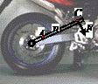Pada gerak lurus, **gaya** merupakan penyebab benda bergerak lurus sedangkan dalam gerak rotasi **momen gaya /Torque/Torsi (($τ$)”tau”– Nm)** merupakan penyebab benda bergerak rotasi. Ini berarti makin besar momen gaya makin mudah suatu benda dapat berotasi.

Dari gambar tersebut, meneurut anda di titik manakah gaya harus bekerja agar mur poros roda sepeda mudah berputar/berotasi?

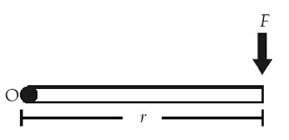F Jika kita amati, besarnya momen gaya tergantung dari besar gaya yang diberikan dan lengan momennya (jarak dari sumbu rotasi yang tegak lurus dengan vektor gaya).

Secara matematis ditulis:

$τ=F.r$

Jika F tidak tegak lurus r maka harus dicari dulu komponen F agar saling tegak lurus (perhatikan gambar!). Maka, *syaratnya anda harus bisa menguraikan suatu vektor pada sumbu x dan y!*

$$θ$$

$$F$$

$$F sin θ$$

$$F cos θ$$

**r**

$$O$$

$τ=F\sin{θ} .r$

atau

$τ=F r\sin{θ}$

Keterangan:

F = gaya yang bekerja (N) $θ$ = sudut antara F dengan r

$τ$ = torsi / momen gaya (Nm) r = jarak sumbu ke titik tangkap gaya (m)

Perjanjian tanda untuk MOMEN GAYA.

* benda berputar **searah jarum jam**, momen gaya diberi **tanda positif.**
* benda berputar **berlawanan arah jarum jam**, momen gaya diberi t**anda negatif.**

Contoh Soal

1. Besar momen gaya suatu benda 20 Nm dan gaya yang digunakan adalah 5 N. Jika gaya tersebut tegak lurus terhadap lengan, maka berapakah besar lengan momen gaya? (4 m)
2. Gaya F1, F2, F3 dan F4 bekerja pada batang ABCD seperti pada gambar! Jika massa batang diabaikan, besar momen gaya yang bekerja pada sumbu putar di titik D adalah? (20 Nm)

Kaji Soal

1. Jika gaya 12 N titik jangkauannya berjarak 3 m dari pusat rotasi dan membentuk 30o, maka momen gaya yang terjadi?
   1. 15 Nm c. 17 Nm e. 19 Nm
   2. 16 Nm d. 18 Nm
2. Sebuah batang yang sangat ringan, panjangnya 140 cm. Pada batang bekerja tiga gaya masing-masing F1 = 20 N, F2 = 10 N, dan F3 = 40 N dengan arah dan posisi seperti pada gambar. Besar momen gaya yang menyebabkan batang berotasi pada pusat massanya adalah?
3. 40 Nm c. 28 Nm e. 3 Nm
4. 39 Nm d. 14 Nm
5. 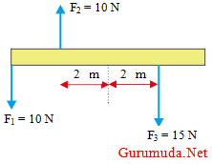Sebuah batang memiliki panjang 8 meter. Pada batang bekerja tiga gaya, seperti pada gambar di bawah. Besar momen gaya yang menyebabkan batang berotasi pada pusatnya adalah…
6. 10 N m c. 30 Nm e. 50 Nm
7. 20 N m d. 40 Nm
8. 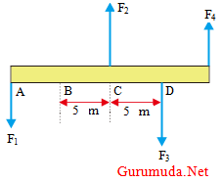Gaya F1 = 10 N, F2 = 15 N, F3 = 15 N dan F4 = 10 N, bekerja pada batang ABCD seperti pada gambar. Panjang batang ABCD adalah 20 meter. Apabila massa batang diabaikan maka nilai momen gaya terhadap titik D adalah…
9. 15 Nm c. 35 Nm e. 68 Nm
10. 18 Nm d. 63 Nm

* Momen Inersia

Momen inersia analog dengan massa.

Momen inersia adalah:

* ukuran kelembaman suatu benda
* ukuran suatu benda untuk mempertahankan kecepatan sudutnya
* ukuran kecendrungan suatu benda untuk mempertahankan keadaan terhadap gerak rotasi
* ukuran kesukaran untuk membuat suatu benda bergerak melingkar.

Momen inersia

* Momen inersia partikel
* 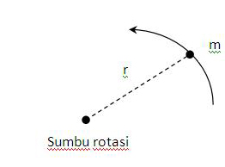Momen inersia dari sebuah partikel bermassa m melakukan gerak rotasi (berputar) terhadap poros (sumbu putar) yang treletak sejauh r dari massa partikel adalah hasil kali massa partikel terhadap kuadrat jarak dari porosnya (sumbu putarnya).

I = mr2

* Jika terdapat banyak partikel bermassa m melakukan gerak rotasi terhadap poros (sumbu putar) pada jarak r maka momen inersia total adalah penjumlahan momen inersia di setiap partikel tersebut.

I = miri2 = m1r12 + m2r22 + ....

* Momen inersia benda tegar

Benda tegar adalah benda yang tidak berubah bentujnya apabila diberi gaya luar. Contoh bola, silinder, batang.

Persamaan momen inersia untuk benda tegar adalah:

I = k mR2

Keterangan:

k = konstanta inersia (sesuai bentuk benda)

Momen inersia berbagai bentuk benda tegar berdasarkan sumbu rotasinya:

* Di putar di poros (di titik pusat massa)

|  |  |  |  |
| --- | --- | --- | --- |
| Gambar benda | Sumbu putar | Momen inersia | Konstanta |
| http://upload.wikimedia.org/wikipedia/commons/e/e3/Moment_of_inertia_rod_center.png  Batang | Di pusat | I = mL2 | k = |
| Moment of inertia rod end.png  Batang | Di ujung | I = mL2 | k = |
| Moment of inertia solid sphere.svg  Bola Pejal | Di pusat / melalui diameter | I = mR2 | k = |
| Moment of inertia hollow sphere.svg  Bola berongga | Di pusat / melalui diameter | I = mR2 | k = |
| Moment of inertia thick cylinder.png  Silinder pejal | Di pusat / melalui sumbu | I = mR2 | k = |
| Moment of inertia thin cylinder.png  Silinder berongga | Di pusat / melalui sumbu | I = mR2 | k = 1 |

* Jika tidak di pusat massa

**d**

**Sumbu putar**

I = Ipusat massa + md2

Keterangan:

d = jarak sumbu putar ke titik pusat massa

L = panjang batang R = jari-jari bola / jari-jari silinder

I = momen inersia (kgm2)

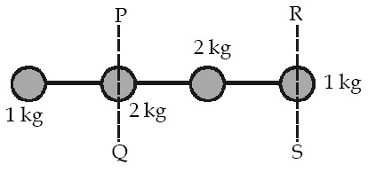Contoh Soal

1. Empat partikel dihubungkan dengan batang kayu yang ringan dan massanya diabaikan seperti pada gambar!

Jika jarak antar partikel sama yaitu 20 cm, berapakah momen inersia sistem partikel tersebut terhadap:

1. Poros PQ (28 x 10-2 kgm2)
2. Poros RS (76 x 10-2 kgm2)
3. Sebatang kayu silinder panjangnya 100 cm dan bermassa 800 gram. Tentukan momen inersia batang kayu itu, jika batang kayu tersebut berputar dengan sumbu putarnya:
4. Di tengah-tengah ( kgm2)
5. Di ujung ( kgm2)
6. 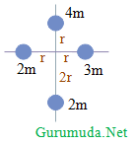Perhatikan gambar di samping. Empat partikel, masing-masing bermassa 4m (berjarak r dari pusat), 3m (berjarak r dari pusat), 2m (berjarak 2r dari pusat), 2m (berjarak r dari pusat). Sistem terletak pada bidang xy. Jika sistem diputar terhadap sumbu x, maka momen inersia sistem adalah… (12 mr2)
7. 10 mr c. 10 mr2 e. 12 mr2
8. 12 mr d. 11 mr2
9. 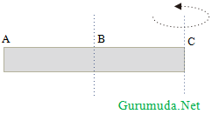Batang AB bermassa 3 kg ketika diputar melalui B, momen inersianya 27 kg m2. Jika diputar melalui C, momen inersianya menjadi…

(108 kgm2)

1. 70 kgm2 c. 92 kgm2 e. 108 kgm2
2. 76 kgm2 d. 98 kgm2

Kaji Soal

1. 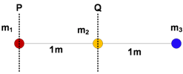Susunan 3 buah massa titik seperti gambar berikut!   
   Jika m1 = 1 kg, m2 = 2 kg dan m3 = 3 kg, tentukan momen inersia sistem tersebut jika diputar menurut :
2. poros P
3. poros Q
4. 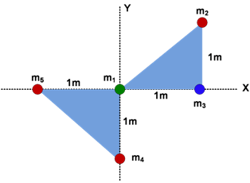Lima titik massa tersusun seperti gambar berikut!

m1 = 1 kg, m2 = 2 kg , m3 = 3 kg, m4 = 4 kg,

m5 = 5 kg

Tentukan momen inersianya jika:

1. poros putar sumbu X
2. poros putar sumbu Y
3. 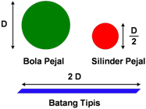Tiga buah benda masing-masing :

Bola pejal massa 5 kg

Silinder pejal massa 2 kg

Batang tipis massa 0,12 kg

D = 2 m

Tentukan momen inersia masing- masing benda dengan pusat benda sebagai porosnya!

1. 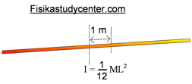Diberikan sebuah batang tipis dengan panjang 4 meter dan bermassa 240 gram seperti gambar di samping: Jika momen inersia dengan poros di pusat massa batang adalah I = 1/12 ML2 tentukan besar momen inersia batang jika poros digeser ke kanan sejauh 1 meter!
2. Sebuah roda cincin bermassa 10 kg memilki momen inersia 0,4 kgm2. Jari-jari roda cincin tersebut adalah.....
3. 0,1 m c. 0,4 m e. 10 m
4. 0,2 m d. 5 m
5. Sebuah benda bermassa 2 kg berputar menggelinding, suatu poros yang memiliki jarak 4m dari benda. Tentukan momen inersia benda tersebut?

* **Hubungan antara momen gaya ($τ$) dan momen inersia (I)**

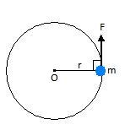Sekadar mengingat perbedaan antara percepatan tangensial (at) dan percepatan sentripetal (as).

* Pada benda yang bergerak melingkar (berotasi), setiap partikel mengalami dua komponen percepatan, percepatan tangensial (at) dan percepatan sentripetal (as).
* Percepatan tangensial (at) disebabkan oleh adanya gaya tangensial (Ft), sedangkan percepatan sentripetal (as) disebabkan oleh adanya gaya sentripetal (Fs).
* Arah percepatan tangensial (at) selalu tegak lurus dengan jari-jari lingkaran, sedangkan percepatan sentripetal (as) selalu menuju pusat lingkaran.
* Sebuah partikel bermassa m melalukan gerak rotasi (berputar) dengan jari-jari r yang disebabkan oleh gaya tangensial (Ft). Sehingga:

Ft = m . at

Karena momen gaya $τ=Fr$ dan percepatan tangensial $a_{t}=α.r$ maka:

$τ=Fr=\left(m.a_{t}\right).r=m \left(α.r \right).r=mr^{2}α$ (diketahui I = mr2)

Sehingga $τ=I.α$

Keterangan:

$α$ = percepatan sudut (rad/s2)

|  |  |
| --- | --- |
| Gerak rotasi | Gerak tranlasi |
| Posisi sudut $θ$ | Posisi $s=θ.r$ |
| Kecepatan sudut $ω$ | Kecepatan $v=ω.r$ |
| Percepatan sudut $α$ | Percepatan |

|  |  |
| --- | --- |
| GLBB | GMBB |
| $$v=v_{o}+at$$ | $$ω=ω_{o}+αt$$ |
| $$s=v_{o}t+\frac{1}{2}at^{2}$$ | $$θ=ω_{o}t+\frac{1}{2}αt^{2}$$ |
| $$v^{2}={v_{o}}^{2}+2as$$ | $$ω^{2}={ω_{o}}^{2}+2αθ$$ |

Contoh Soal

1. sebuah roda pejal memiliki momen inersia 5 kgm2 dalam keadaan diam. Sebuah momen gaya sebesar 4 Nm bekerja pad roda tersebut. Besar percepatan sudut roda tersebut adalah? ($\frac{4}{5} rad$)
2. sebuah titik materi bergerak melingkar dengan kecepatan sudut awal 20 rad/s setelah menempuh sudut 100 radian, kecepatan menjadi 60 rad/s. Jika momen inersia titik materi 4 kgm2, momen gaya pada titik tersebut? (64 Nm)
3. Gaya tangensial 10 N dikerjakan pada tepi roda berdiameter 80 cm yang semula diam. Setelah 2 detik, roda dapat berputar 1 putaran, momen inersia roda adalah? ($\frac{4}{π} kgm^{2}$)

* **Energi Kinetik dalam Gerak Rotasi (Ek)**
* Energi kinetik rotasi (benda hanya berputar)

Energi kinetik adalah energi pada saat sebuah benda bergerak dengan kecepatan tertentu. Pada saat benda berputar (berotasi), benda tersebut memiliki kecepatan sudut $ω$ (kecepatan benda yang berputar) sehingga benda memiliki energi kinetik rotasi.

Persamaan energi kinetik rotasi dapat diturunkan dari energi kinetik tranlasi:

Ek = mv2

Kecepatan linear maka:

Ek = mv2 = m ()2 = m (diketahui I = mr2)

Sehingga Ek = $\frac{1}{2}$ I $ω^{2}$

* Energi kinetik tranlasi dan rotasi (Benda menggelinding)

Gerak rotasi adalah gerak menggelilingi poros (berputar), sedangkan gerak tranlasi adalah bergeser terhadap bidang.

Pada saat benda menggelinding, benda tersebut memiliki kecepatan sudut $ω$ (kecepatan benda yang berputar) dan kecepatan linear v karena melalukan gerak rotasi dan tranlasi. Sehingga benda memiliki energi kinetik rotasi dan energi kinetik tranlasi.

Ek = Ektranlasi + Ekrotasi

Ek =  **mv2** +  **I**

Contoh Soal

1. Berapakah besar energi kinetik rotasi piringan yang bermassa 2 kg dan memiliki jari-jari 2 m berputar pada 300 rad/s?
2. Besar energi kinetik rotasi benda bergantung pada, kecuali.....
3. Massa c. kecepatan sudut e. momen gaya
4. Jari-jari d. momen inersia
5. Energi kinetik rotasi suatu benda tegar bergantung pada.....
   * 1. Kecepatan sudut benda
     2. Massa benda
     3. Bentuk benda
     4. Letak sumbu putar
6. (1), (2) dan (3) c. (2) dan (4) e. semua benar
7. (1) dan (3) d. (4)

* **Momentum Sudut (L)**
* Benda yang bergerak linear memiliki momentum yang disebut momentum linear, yaitu hasil kali antara massa benda yang bergerak dan kecepatan geraknya (p = m.v)
* Benda yang berotasi juga memiliki momentum ang disebut momentum sudut, yaitu hasil kali antara momen inersia dan kecepatan sudut.

L = I . $ω$

Keterangan:

L = momentum sudut (kgm2/s)

* 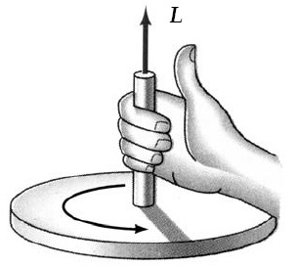Momentum sudut merupakan besaran vektor. Perkalian antara besaran skalar (massa) dengan besaran vektor (kecepatan) sehingga menghasilkan besaran vektor.
* Arah momentum sudut menggunakan aturan tangan kanan. Dimana keempat jari tangan kanan (kecuali jempol) merupakan arah rotasi dan jempol merupakan arah momentum sudut.
* Hukum kekekalan momentum sudut, yaitu:

L1 = L2

I1 . = I2 .

Berdasarkan persamaan di atas, momen inersia berbanding terbalik dengan momentum sudut ($I\sim \frac{1}{ω}$). Artinya, semakin besar kecepatan benda yang berputar ($ω$) maka momen inersianya semakin kecil (I), dan sebaliknya.

Contoh Soal

1. Sebuah partikel bermassa 0,5 gram melakukan [gerak melingkar](http://gurumuda.net/gerak-melingkar.htm) dengan [kecepatan sudut](http://gurumuda.net/tag/kecepatan-sudut) tetap 2 rad s–1. Jika jari-jari lintasan partikel 10 cm, maka momentum sudut partikel itu adalah … (1 x 10-5 kg m2/s)

Kaji Soal

1. Sebuah partikel bergerak melingkar pada suatu lintasan yang berjari-jari 2 x 10-2 cm. Massa dan momentum sudut partikel berturut-turut adalah 4 x 10-2 gram dan 1,6 x 10-6 kgm2/s. Kecepatan sudut partikel tersebut adalah ....
2. 1,0 x 106 rad/s c. 1,4 x 106 rad/s e. 1,5 x 107 rad/s
3. 1,2 x 106 rad/s d. 1,4 x 107 rad/s
4. Sebuah roda katrol bermassa 3 kg dan berdiameter 20 cm. Katrol tersebut berotasi pada porosnya. Jika momentum sudut katrol sebesar 2,4 x 10-2 kgm2/s, kecepatan sudut katrol adalah.....
5. 0,4 rad/s c. 1,2 rad/s e. 1,6 rad/s
6. 0,8 rad/s d. 1,4 rad/s

* Hubungan Gerak Tranlasi dengan Gerak Rotasi

|  |  |
| --- | --- |
| Gerak Tranlasi | Gerak Rotasi |
| Gaya (F) | Momen gaya ($τ$) |
| Massa (m) | Momen inersia (I) |
| Percepatan (a) | Percepatan sudut ($α$) |
| Kecepatan (v) | Kecepatan sudut ($ω$) |
| Posisi (s) | Posisi sudut ($θ$) |
| Momentum (p) | Momentum sudut (L) |
| F = ma | $τ=Iα$ |
| p = mv | $L=Iω$ |
| Ektranlasi = mv2 | Ekrotasi = |

**KAJI SOAL UN**

1. 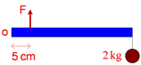Sebuah tongkat homogen dengan panjang 40 cm bermassa 3 kg. Pada salah satu ujung tongkat diberi beban, sedangkan ujung lainnya sebagai tumpuan. Jika F = 280 N, maka momen gaya pada titik O adalah... (UN 2009 P04 No 8)
2. 0 Nm c. 8 Nm e. 28 Nm
3. 6 Nm d. 14 Nm
4. Sebuah tongkat yang panjangnya L, hendak diputar agar bergerak rotasi dengan sumbu putar pada batang tersebut. Jika besar gaya untuk memutar tongkat F (newton), maka torsi maksimum akan diperoleh ketika.
5. F melalui tegak lurus di tengah batang
6. F melalui segaris dengan batang
7. F melalui tegak lurus di ujung batang
8. F melalui 1/4 L dari sumbu putar

Pernyataan yang benar adalah.... (UN 2009 P04 No 9)

1. (1) dan (2) c. ( 2) dan (4) e. Hanya (3)
2. (2) dan (3) d. Hanya (1)
3. 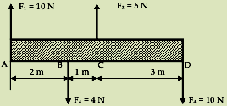Gaya F1, F2, F3, dan F4 bekerja pada batang ABCD seperti gambar!

Jika massa batang diabaikan, maka nilai momen gaya terhadap titik A adalah ... (UN 2009 P45 No 9)

1. 15 Nm c. 35 Nm e. 68 Nm
2. 18 Nm d. 53 Nm
3. [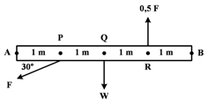](http://fisikastudycenter.files.wordpress.com/2010/07/p37-no-8.png)Batang homogen AB dipaku dipusat massanya dan diberi sejumlah gaya dengan kedudukan seperti gambar.

Jika nilai F = W dan sumbu rotasi di titik R, maka keadaan batang AB akan .... (UN 2010 P37 No 8)

1. berotasi searah jarum jam d. berotasi berlawanan arah jarum jam
2. bergerak ke kanan e. bergerak ke kiri
3. berada dalam keadaan tidak bergerak
4. 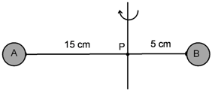Bola A bermassa = 60 gram dan bola B = 40 gram dihubungkan batang AB (massanya diabaikan). Jika kedua bola diputar dengan sumbu putar di P maka momen inersia sistem adalah…. (UN 2013)
5. 12,25 x 10-4 kgm2 c. 14,50 x 10-4 kgm2 e. 16,25 x 10-4 kgm2
6. 13,50 x 10-4 kgm2 d. 15,50 x 10-4 kgm2
7. 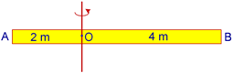Batang homogen panjang 6 m dengan massa 4 kg diletakkan seperti pada gambar! Bila batang di putar dengan sumbu putar melalui titik O, momen inersianya adalah…(UN 2008 P 04 No 10)
8. 12 kg.m2 c. 7 kg.m2 e. 4 kg.m2
9. 10 kg.m2 d. 6 kg.m2
10. Momen inersia sebuah benda yang berotasi terhadap titik tetap dipengaruhi oleh ..... (UN 2003)
11. Massa benda c. massa jenis benda e. kecepatan sudut awal
12. Volume benda d. percepatan sudut rotasi
13. Hubungan antara momen gaya ($τ$) dengan momen inersia (I) dan percepatan sudut ($α$) pada sebuah benda yang bergerak rotasi adalah ..... (UN)
14. $τ=\frac{I}{α}$ c. $τ=\frac{α}{I}$ e. $τ= I^{2}.α$
15. $τ= I.α$ d. $τ= I.α^{2}$

* Banun, Choirul dan Supriyana. 2013. *FRESH UPDATE TOP NO 1. FISIKA SMA/MA (Kelas 1, 2, 3)*. Jakarta. Wahyumedia.
* Sulistyahadi. 2011. *Bahas Tuntas 1001 Soal Fisika SMA*. Yogyakarta. Pustaka Widyatama.
* <http://gurumuda.net/momen-gaya-contoh-soal-ujian-nasional-un.htm>
* http://gurumuda.net/momentum-sudut-contoh-soal-ujian-nasional-un.htm
* <http://id.wikipedia.org/wiki/Daftar_momen_inersia>
* <http://gurumuda.net/momen-inersia-contoh-soal-un.htm>
* <http://botolmimik.blogspot.com/2013/01/10-soal-momen-inersia.html>
* <http://fisikastudycenter.com/fisika-xi-sma/30-momen-gaya-momen-inersia>
* <http://pak-anang.blogspot.com/2012/12/smart-solution-un-fisika-sma-2013-skl_31.html?spref=sidebar>